**教学设计方案**

**一、创设情境，自主探索**

**（一）创设情境，引发讨论**

**1.师（谈话）:**爱看篮球比赛吗？学校篮球队最近参加了三场投篮比赛。赵老师记录了这三场比赛的投篮情况。

**2.师**：根据表中数据，你觉得可以怎样比较这三场比赛的投篮情况呢？先独立思考，再同桌交流。（倾听学生发言，先选第一种）

生：预设

①比较投中次数

②算出投中次数占投篮次数的几分之几

**组织交流**

生：我觉得可以比投中次数，第三场投中次数最多，所以投篮情况最好。

师：还有不同的想法吗？

生：可以比较投中率。就是比较每场比赛投中次数占投篮次数的几分之几。如果这个比率越高，说明投篮情况越好。

小结： 你真厉害，国际上就是用这种方法比较投篮水平的。

1. **自主探索，建构百分数的意义**

**1.对比方法，产生需求**

**师：**接下来我们就用这样的方法来算一算、比一比，请看活动要求。

活动要求：

（1）算一算：算出每场比赛投中次数占投篮次数的几分之几？在填入表格里。

（2）比一比：比较一下，哪一场投篮情况最好？

（3）说一说：和同桌交流你的想法

预设：

①三个整体通分，公分母是100**。**

②三个整体通分，公分母是300。

**组织交流**

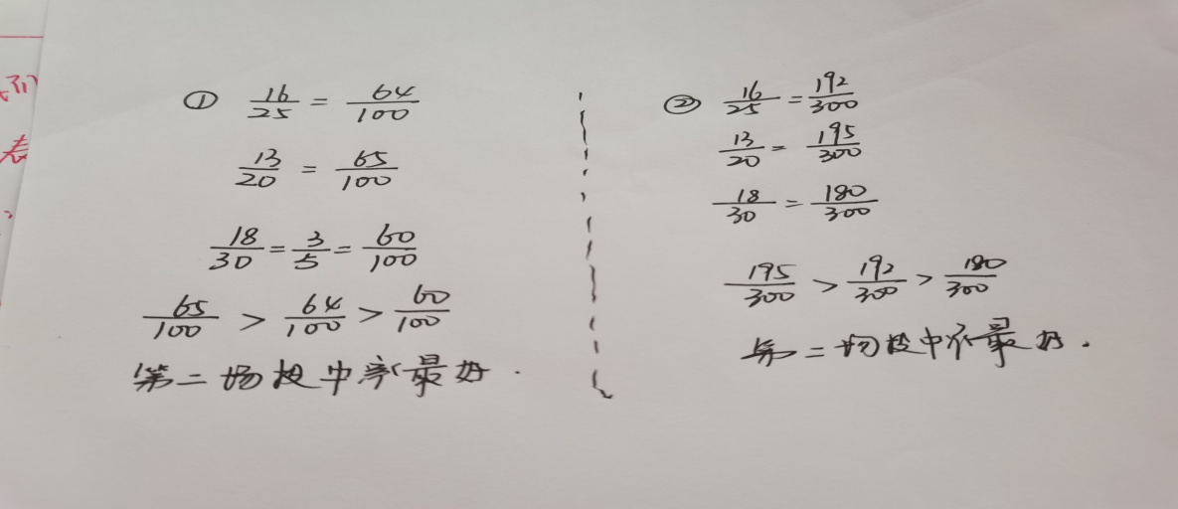

**师：**这两位同学的想法你都能看明白吗？

**师：**你更欣赏哪种比较方法？说说你的理由。

生：我更喜欢①同学的比较方法。因为②号同学没有进行约分，直接和其他两个分数通分，再进行比较的，分母太大，通分时比较麻烦。

**小结：**你们的感觉太棒了，为了便于统计和比较，通常把这些分数化成分母是100的分数。

**师：**说说②同学比较过程（根据学生回答**板书**）

**2.交流分数意义，揭示百分数的意义**

**师：**这里的表示什么意思？

生（预设）：表示第一场投中次数占投篮次数的一百分之六十四

追问：和这两个分数分别表示什么意思？

生1：第二场投中次数占投篮次数的一百分之六十五

生2：第三场投中次数占投篮次数的一百分之六十

**小结：**像上面这样表示一个数是另一个数的百分之几的数，叫作百分数。

1. **介绍读写**

**师：**百分数通常不写成分数的形式，而是在原来的分子后面加上%来表示。例如，可以先写64，再后面添上％，读作：百分之六十四。

**师：**再看和，你会把它们也改成百分数的形式吗？先写一写，再读一读。（指一人到黑板上写）

**师：**观察我们改写的三个百分数，百分号前的数其实相当于分数的（生齐说：分子），百分号相当于分数的（生齐说：分母）。

**4.理解意义**

**师：**64%、65%、60%三个百分数分别表示什么？

生预设：

64%表示投中次数占投篮次数的百分之六十四

65%表示投中次数占投篮次数的百分之六十五

60%表示投中次数占投篮次数的百分之六十

**5.介绍百分数的其他名称**

**师：**在篮球这项运动中，像这样表示投中次数占投篮次数百分之几的数，有自己的名字，叫做投篮命中率，因此，百分数又叫百分率。**（板书）**

**6.感受百分数表达信息的优势**

**师：**出示表格（投篮次数 投中次数 投中次数占投篮次数的几分之几 投篮命中率），比较这三场比赛的投篮水平，你看分数还是百分数，为什么？

生：看百分数，因为能清楚的看出大小，便于比较。

**师：**是的，用百分数表达信息，更便于我们对相关数据进行比较分析。因此，百分数在我们生活中应用十分广泛。

1. **专项练习，深化认识**

**练习1**

出示书上练习十四的第1题

**师：**今天老师也带来一些百分数，先轻声读一读，然后同桌交流，说说每个百分数的含义

生1：会游泳人数是全班人数的40%

师：从你的发言中，我感受到你已经理解了40%的含义了。

生2：苹果汁的含量是全部饮料的50%

葡萄汁的含量是全部饮料的40%

师：由这两个百分数，你还能联想到什么？

生2：我联想到这瓶饮料中还有其他成分占全部饮料的10%

师：说得都很有道理，百分数还能让我们联想到其他信息。

生3：羊毛含量是毛衣总量的100%，也就是全羊毛 。

**练习2**

出示书上练一练第2题

**师**：在日常生活中，你还见过哪些百分数？在什么地方找到这些百分数的。

生：......（指两到三位同学说一说）

**师：**刚刚我们举了那么多百分数的例子，不同情境下百分数表示的具体含义不同，但是它们都表示？

生：他们都表示一个数是另一个数的百分之几的数。

**小结：**是啊，百分数就表示两个数量之间的关系。**（板书）**

**练习3**

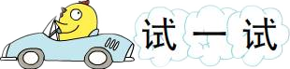根据百分数的意义填空。

**师：**今天我们认识了新朋友百分数，那么百分数和我们之前的老朋友比又有怎样的联系呢。请看试一试。

出示：

（1）学校合唱队中，男生人数是女生人数的45％，男生人数是女生人数的（  ），男生与女生人数的比值是（ ）：100。

（2）给一艘轮船装货，已经完成了75%，已经装船的货物与货物总量的比是（ ）：（ ）

**师：**你觉得百分数和比有什么联系？

生：百分号前面的数和比的前项一样，百分号就相当于比的后项

**师:**你分析的真到位，正因为这样，百分数又被称为百分比**（板书）**。

出示：（2）六年级一班学生的近视率是20％，（ ）的人数占全班人数的20％。

**练习4**

出示练习十四的第3题

**师：**百分数和分数有那么多的联系，是不是所有的分母是100的分数都可以改写成分母是100的分数呢？把能改写成百分数的写在括号里，再和同桌说说理由。

生1：和都可以改写成百分数，他们表示的是一个量是另一个量的百分之几。而其他两个分数表示的是具体的量。

**小结：**看来百分数和分数既有联系，也有区别。分数既可以表示两个数之间的关系，又可以表示一个具体的量。而百分数只表示两个数之间的关系，不表示具体的数量；这样看来，并不是所有分母是100的分数都可以改成百分数，这也是我们在解决问题要注意的地方。

**练习5：**

出示练一练第1题

**谈话：**不仅生活中有百分数，其实图形中也存在百分数呢。

师：瞧，这幅图，你看到了哪个百分数？表示什么含义呢？

生：略

师：是啊，同样一幅图，从不同的角度去思考，就会得到不同的百分数。

下面两个，同桌两人pk，看谁写得又对又快。

生1：第一幅图，涂色部分占7%，空白部分占93%。

生2：第二幅图，涂色部分占30%，空白部分占70%。

生3：第三幅图，涂色部分占95%，空白部分占5%。

**师：**最后一幅图你是怎么想的？

生：我是先想空白部分，再想涂色部分的。因为空白部分比较好数。

**师：**真了不起，换个角度思考问题会更简单。

**师：**比较空白部分和涂色部分，你有什么发现?

生：空白部分和涂色部分合起来正好是100%，也就是1。

**师**：说的很有道理。

**练习6：**

**师：**

出示进度条

**师：不仅正方形中有百分数，长条图中也有百分数呢？**图中的95%是什么意思？

生：95%表示已经下载的部分占整个文件的95%。

**师：**比较我们刚刚研究的百分数，下载文件时，已经完成了全部任务的95%，继续下去，最多到多少？（100%）能超过100%吗？为什么？

生：不能超过100%，因为下载到100%表示任务已经完成

**师：**已下载是全部任务的一部分，是部分和整体再比，所以最大到100%。

**练习7:**

**师：**知道这两个成语吗？（百战百胜、一举两得） 你能用我们学过的百分数说说他们的意思吗？

生1：百战百胜，可以用100%表示，意思是每战必胜。形容所向无敌。

生2：一举两得，可以用200%表示，意思是做一件事得到两方面的好处。

**四、拓展提升**

**回顾反思**

师：回顾今天的学习，有哪些收获？你能用百分数评价一下自己本节课的表现吗？